Техническое задание

**Общие требования**

Техническое задание на разработку Music Player

Описание:

Сайт Music Player, способный воспроизводить музыку, сохранять и добавлять треки библиотеку пользователя

**Технологический стек:**

Web-приложение на ASP.NET Core, сервер Kestrel, шаблонизатор Razor, БД Postgresql или MS SQL, html, css с библиотекой bootstrap, js с библиотекой jquery

**Правильная организация работы:**

наличие задач в трекере, хорошая работа с коммитами в репозитории – правильные коммит-сообщения, соблюдение дедлайнов, презентация, скринкаст

**Концепции, модели, паттерны:**

MVC/MVP (своя реализация, без использования ASP.NET Core MVC), ORM (для обработки БД) со слоем сервисов и паттерном проектирования DAO или Repository

**Минимальный функционал:**

* Авторизация, регистрация, запомнить меня
* Профиль пользователя
* Просмотр информации, внесение информации
* Разделение возможностей между анонимным пользователем и зарегистрированным пользователем.
* Сообщения между пользователями
* Поиск треков на сайте с возможностью его настройки с помощью фильтра

**Требования к дизайну сайта**

**Дизайн должен быть выдержан в строгих и мягких тонах. Использовать преимущественно голубые оттенки.**

**Дизайн сайта должен быть выполнен с использованием языка HTML и CSS.**

**Необходимо создать структуру (шаблон) сайта, состоящую из следующих элементов:**

1. **“шапка” (хедер). В данном блоке необходимо расположить логотип, кнопки для входа и регистрации, переход на «Мои аудио», «Все аудио», поиск**
2. **Блок со списком треков, с которого можно добавлять/удалять треки из своей библиотеки**
3. **Блок для для управления проигрыванием с возможностью поставить на паузу, перейти на следующий/предыдущий треки**

**Требования к функциональности сайта**

**Сайт должен позволять пользователям:**

1. **осуществлять навигацию по сайту (переход между страницами);**
2. **выполнять вход на сайт как зарегистрированный пользователь для возможности просмотра своей библиотеки треков.**
3. **Регистрировать новый аккаунт**
4. **Проигрывать музыку, в том числе ставить на паузу, менять треки**
5. **Загружать новые треки в общую библиотеку**
6. **Искать треки в библиотеках**
7. **Писать сообщения другим пользователям**

**Требования к содержимому сайта**

**Необходимо создать следующие страницы сайта:**

1. **главная страница сайта (общая библиотека)**
2. **Страница личной библиотеки**
3. **Страница “О нас”**
4. **Страница “Контакты”;**
5. **Страница входа зарегистрированных пользователей на сайт;**
6. **Страница регистрации новых пользователей**
7. **404**

**Шаблоны страниц**

**Главная (библиотека)**

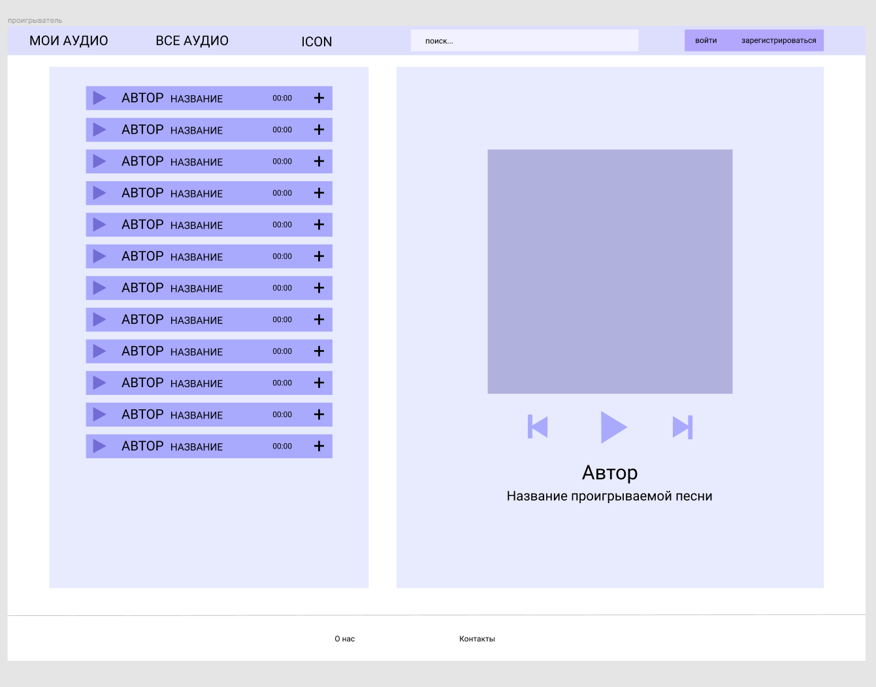

Вход/регистрация

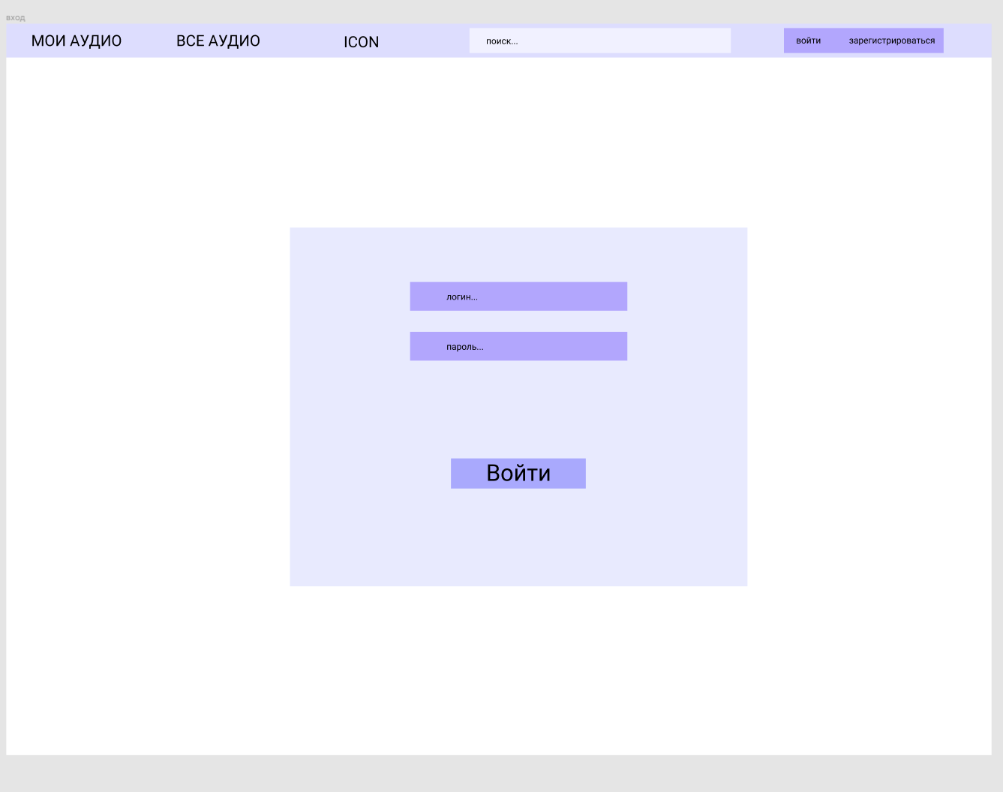

1. Согласование и подписи сторон

Техническое задание согласованно и принято в разработку.

**От  Исполнителя:**                **От Заказчика:**

_______________ (_________________)       _______________ (___________________)

           (Подпись)                  (Подпись)

Группа лиц: Ахматов М.М.  
 Миргаязов Д.А.  
 Баев Д.Р. Мухутдинов Т.А.